ВВЕДЕНИЕ…………………………………………………………….……….....3

1. ТЕОРЕТИЧЕСКАЯ ЧАСТЬ……………………………………………...….4

1.1. История возникновения телефона……………………………………….…4

1.2.Влияние сотового телефона на жизнь современного человека………...…5

* 1. Отрицательное влияние мобильного телефона…………………………..5
  2. Влияние сотового телефона на здоровье детей……………………….….6
  3. Как уменьшить вред сотового телефона………………………………….7

2. ПРАКТИЧЕСКАЯ ЧАСТЬ……………………….……………………...……..8

* 1. Анкетирование учащихся 3 классов по теме исследования……...….8
  2. Беседа со школьным психологом на тему зависимости от сотовых телефонов…………………………………………………………..…..10

ЗАКЛЮЧЕНИЕ……………………………………………………………….....12

СПИСОК ИНТЕРНЕТ-ИСТОЧНИКОВ……………………………………..…14

ПРИЛОЖЕНИЯ………………………………………………………………….15

**ВВЕДЕНИЕ**

Мобильный телефон стал частью нашей жизни. Это дает нам много возможностей, невообразимых еще несколько лет назад. С самого момента появления мобильных устройств не утихали споры о том, насколько они безопасны для человеческого организма. Производители телефонов говорят, что аппараты абсолютно безвредны.

Сегодня в школах можно увидеть телефон в руках как выпускника, так и первоклассника. Каждый ученик теперь активно пользуется мобильным телефоном.

Меня заинтересовало, как телефон влияет на здоровье человека, и что знают мои одноклассники о вреде телефонов?

**Гипотеза:** мобильный телефон оказывает вредное воздействие, и многие об этом не задумываются.

**Цель исследования:** выяснить положительные и отрицательные стороны влияния мобильного телефона в жизни человека.

**Задачи:**

- проследить историю появления мобильного телефона;

- найти информацию о влиянии сотовой связи на организм человека;

- узнать, как телефон влияет на здоровье детей;

- составить правила пользования телефоном;

- провести анкетирование учащихся на тему исследования.

**Объект исследования:** мобильный телефон.

**Предмет исследования:** способность мобильного телефона оказывать воздействие на организм человека.

**Методы исследования**:

1. изучение литературы по заданной теме;
2. анкетирование и обработка результатов;
3. анализ, сравнение и обобщение полученной информации;
4. презентация.

**1.Теоретическая часть**

* 1. **История возникновения мобильного телефона**

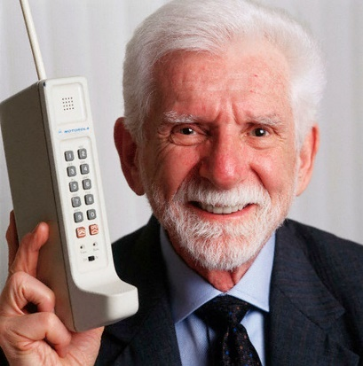 Создателем сотового телефона стал американский инженер **Мартин Купер**. Вы только представьте себе: это была трубка весом около 1,15 кг, высотой 25 см, по толщине и ширине около 5 см. На панели было расположено всего 12 клавиш. Из них 10 цифровых и две для

отправки вызова и прекращения разговора. Никакого дисплея, никаких дополнительных функций. Разговаривать по нему можно было около получаса, но вот заряжаться надо было более 10 часов. Так было положено начало.

В 1973 году в Великобритании Motorola первой начала массовый выпуск мобильных телефонов и на долгое время стала законодателем мод в мире беспроводной телефонной связи. Успех сотовых телефонов был ошеломляющим.

К 1990 году число пользователей сотовых телефонов в мире превысило 10 миллионов.

9 сентября 1991 года в России первый звонок по сотовому телефону совершил мэр Санкт – Петербурга Анатолий Собчак.

Время шло, телефоны становились все дороже, красивее и функциональнее.

* 1. **Влияние сотового телефона на жизнь современного человека**

Сегодня мобильный телефон стал неотъемлемым атрибутом повседневной жизни почти каждого человека. Современный мобильный телефон — это не просто средство связи. Он приносит множество возможностей. Главное – это экономия времени, удобство. Может существовать возможность общаться с родственниками, друзьями без непосредственного контакта. Мобильный телефон позволяет чувствовать себя намного уверенней и безопасней, ведь в любой момент можно позвонить своим родным, друзьям, знакомым и попросить о помощи, либо о чём-нибудь другом.

Сейчас мир общается звонками и смс. Ведь это так удобно и выгодно. Захотел связаться с человеком, можно позвонить, написать.

Интернет - всемирная паутина. 95% жителей каждый день сидят в интернете и в социальных сетях. Пишут друг другу, просматривают фото, разговаривают, при этом видя друг друга в прямом эфире.

В телефоне также собрано много полезного: будильник, секундомер, таймер, камера, которая поможет запечатлеть любой важный момент.

Сотовые телефоны поддерживают функцию слежения за перемещениями абонента – вы всегда сможете увидеть на карте, где находится человек в данный момент.

* 1. 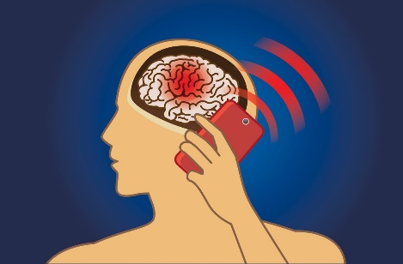**Отрицательное влияние мобильного телефона**

Но не все знают о том, что наш мобильный друг может оказаться мобильным врагом!

Весь ужас в том, что вред мобильного телефона наносится не только, когда по нему разговаривают, но и когда он просто лежит рядом включенным. В неактивном режиме телефон раз в несколько секунд связывается с базовой станцией, передавая ей небольшое количество информации и, следовательно, просто ношение мобильного телефона в кармане тоже вредно.

Ученые установили, что мобильная связь, как и любой другой источник вредного электромагнитного излучения (компьютер, телевизор, микроволновая печь) влияет на здоровье человека. Но, в отличие от других приборов, мобильный телефон в момент работы находится в непосредственной близости от мозга и глаз.

Ученые выделяют увеличение рисков развития опухолей мозга и нарушение его работы, сильные головные, которые возникают из-за активного излучения, снижение концентрации и ухудшение памяти.

На корпусе мобильного телефона нашли больше бактерий, чем на дверных

ручках, клавиатурах компьютера. Мобильный телефон является разносчиком бактерий.

У водителей, которые управляют автомобилем одной рукой, держа в другой трубку телефона, снижается внимательность. *Установлено, что 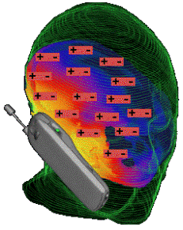разговор по телефону повышает риск ДТП почти в четыре раза!* Во многих странах, в том числе и в России, приняты законы, запрещающие водителям автомобилей пользоваться телефоном на ходу.

Гарнитура, освобождающая руки водителя, тоже не всегда спасают положение. Водитель может так уйти в «виртуальный мир» общения со своим собеседником, что не успевает правильно отреагировать на изменения дорожной ситуации.

Звонок по сотовому телефону может *создать угрозу здоровью и жизни человека и в больнице*, где используется чувствительное электромагнитное оборудование.

* 1. **Влияние сотового телефона на здоровье детей**

При длительном использовании телефона ухудшается зрение детей. Постоянное вглядывание в экран приводит к близорукости, а напряжение глаз – к их сухости. Длительное время нахождения в одной позе ухудшает осанку, может развиться искривление позвоночника.

В результате долгого держания гаджета в руках, однообразного движения пальцами по экрану, могут возникнуть растяжение связок, проблемы с сухожилиями, особенно это касается большого пальца.

При длительном использовании телефона у детей уменьшается двигательная активность, это может вызвать ожирение. Часто, сидя в телефоне, дети любят полакомиться чем-то вкусненьким.

По данным исследований американских ученых, дети, которым разрешено выходить в Интернет из своей спальни, на 30% чаще имеют избыточный вес.

Электромагнитное излучение опасно для растущего организма. Медики рекомендуют держать любые гаджеты подальше от детей. Даже находящийся рядом с ребенком смартфон, способен вызвать:

* 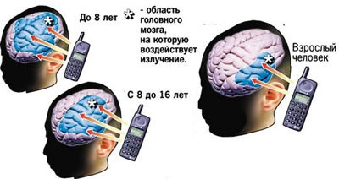бессонницу;
* чрезмерную активность;
* головную боль;
* головокружение;
* тошноту;
* собой в работе гормональной, иммунной системы.

Детский организм больше подвержен воздействию излучения от телефонов. А наши школьники вообще не выпускают смартфоны из рук, не понимая, что подвергают опасности свое здоровье.

**1.5. Как уменьшить вред сотового телефона**

Как правильно пользоваться мобильным телефоном, чтобы уменьшить его вред.

* Говорите по телефону по необходимости (2-3 минуты разово).
* Говорите по громкой связи либо используйте беспроводную гарнитуру
* Не кладите телефон туда, где планируете спать. Ведь электромагнитное излучение телефона активно и воздействует негативно на нервную систему человека и в режиме ожидания.
* Носите телефон в сумке, рюкзаке, а не в кармане.
* Пусть мобильный телефон лежит на расстоянии минимум 50 см от вас
* Не используйте телефон в тех местах, где плохой прием связи. Это обычно лифт, транспорт, подземные парковки, сельская местность, метро. Так как в эти моменты излучение вашего мобильника усиливается в несколько раз.
* Стараться реже пользоваться мобильным телефоном в помещении, так как излучение мобильного телефона в помещении в несколько раз выше, чем на открытом воздухе.
* Сильнее всего излучение телефона в момент поиска оператора сети, так что не прикладываете его в это время к уху.
* Не пользуйтесь мобильным телефоном во время пересечения проезжей части.
* Не пользуйтесь телефоном во время грозы.[1]

1. **Практическая часть**
   1. **Анкетирование учащихся 3 классов по теме исследования**

Я провела исследование в виде анкетирования.

**Цель исследования –**проанализировать информацию об отношении к телефону и использованию его моими одноклассниками.

В анкетировании участвовало 24 ученика. Ребятам было предложено ответить на вопросы:

1.Есть ли у вас мобильный телефон?

Ответ: Да-100%

* 1. Какой марки ваш мобильный телефон?

SAMSUNG-2 учащихся

HONOR-5 учащихся

REDMI-3 учащихся

ZTE-5 учащихся

Huawei-4учащихся

Айфон-3 учащихся

* 1. Приносите ли вы сотовый телефон в школу?

18 учеников приносят-81%

4 ученика не приносят18%

* 1. Для чего чаще всего вы используете телефон?

Связь с родителями-18-81%

Связь с друзьями-12-54%

Сообщения-1-4,5%

Игры-16-72%

* 1. На вопрос «Сколько времени в сутки вы проводите с телефоном?»

30 минут-ответили 4 учеников-18%

1час- ответили 5-22,7%

3часа-ответили 6-27,2%

4часа-2 учащихся-9%

6.Знаете ли вы о вреде мобильного телефона?

Да-19 человек-90%

Нет-6 человека-9%

**Результаты:**

Проанализировав результаты анкетирования, я пришла к выводу, что большинство учащихся пользуются мобильным телефоном достаточно большое количество времени. Учащиеся слышали о влиянии сотового телефона на организм человека и понимают, что мобильный телефон оказывает вредное воздействие, 25% опрошенных не задумываются о вреде, наносимом сотовым телефоном, или думают, что никакого вреда нет или не знают о нем.

* 1. **Беседа со школьным психологом на тему зависимости от сотовых телефонов**

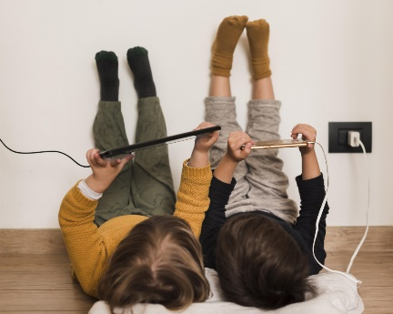 Интересно узнать, что такое психологическая зависимость от сотового телефона? Как сотовый телефон влияет на успеваемость?

Школьный психолог нам рассказала:

Сотовый телефон вызывает зависимость - такой вывод делают психологи, изучая владельцев сотовых телефонов.

Психологическая зависимость от аппарата может проявляться в следующих видах:

* *беспокойство по поводу отсутствия телефона*, возникает ощущение одиночества и депрессивные состояния, человек испытывает сильное беспокойство, в некоторых случаях способное перерасти в панику, при этом фиксируются скачки артериального давления;
* игромания на телефоне, дети проводят много времени за онлайн играми;
* *SMS-мания*, человек пишет и отсылает сотни сообщений в день, и не может остановиться, даже если ему проще позвонить;
* *информационная мания*, владелец телефона постоянно ждёт звонка или сообщение, достаёт мобильный телефон, проверяет, не пропустил ли он важную информацию. В итоге человек не может запомнить, какая именно информация для него важна, и обращается к своему мобильному снова и снова;
* *владелец телефона стремится прикупить новую модель*, какие-либо аксессуары, выделяющие его мобильного друга из массы обычных «средних» телефонов. В этой ситуации человек готов тратить все деньги на свой сотовый телефон, даже в ущерб другим важным вещам;
* *мания преследования,* и всё это из-за панического опасения, что их телефоны находятся на прослушивании, люди испытывают сильное волнение, раздражительность, бессонницу, необъяснимые страхи.
* *звуковые галлюцинации*

**Вывод:** *Сотовые телефоны вызывают психологическую зависимость.*

**ЗАКЛЮЧЕНИЕ**

Вопрос о воздействии излучения сотовых телефонов на организм пользователя до сих пор остается открытым. В ходе решения поставленной проблемы были сделаны следующие выводы:

* Сотовые телефоны необходимы в повседневной жизни.
* Сотовые телефоны могут оказывать негативное воздействие на здоровье человека.
* Необходимо знать правила пользования сотовым телефоном и не пренебрегать ими, чтобы уберечь свой организм от вредного воздействия.
* Если следовать этим элементарным правилам, то вред от излучения сотового телефона сведётся к минимуму.

Своими исследованиями **я подтвердила выдвинутую гипотезу:** мобильные телефоны оказывают негативное влияние на здоровье человека, особенно на организм ребёнка, и многие об этом не задумываются.

В связи с этим была разработана памятка с рекомендациями для одноклассников по правильному обращению с мобильным телефоном «*Правила пользователя». (Приложение №2)* ипамятка «*Правила этикета пользования телефоном*» *(Приложение №3).*

За время работы над темой я сама узнала много нового о сотовом телефоне, и это изменило мое отношение к нему. Я стала ограничивать продолжительность разговора и почти не играю в сотовом телефоне.

Вместе с одноклассниками мы пришли к выводу, что сотовый телефон как средство связи с родными и близкими людьми, не должен мешать главной задаче каждого – учебе.

***Помните, что самое ценное, что есть у человека – это здоровье.***

***Берегите себя!***

**СПИСОК ИНТЕРНЕТ-ИСТОЧНИКОВ**

1. <https://my-happybaby.ru/vred-mobilnyh-telefonov-i-ih-vliyanie-na-detej-znaj-pravdu>
2. <https://lifehacker.ru/smartphone-habit/>
3. <https://zen.yandex.ru/media/cognifit/zavisimost-podrostkov-ot-gadjetov-chto-delat-esli-rebenok-ne-otlipaet-ot-telefona-5c741868645eac00b39dddbe>
4. <https://nsportal.ru/shkola/psikhologiya/library/2019/10/23/vystuplenie-na-roditelskom-sobranii-po-teme-telefonnaya>
5. <https://infourok.ru/pamyatka-kak-spravitsya-s-podrostkovoj-zavisimostyu-ot-smartfonov-4133298.html>

**ПРИЛОЖЕНИЯ**

***Приложение№1.***

***Результаты анкетирования одноклассников***

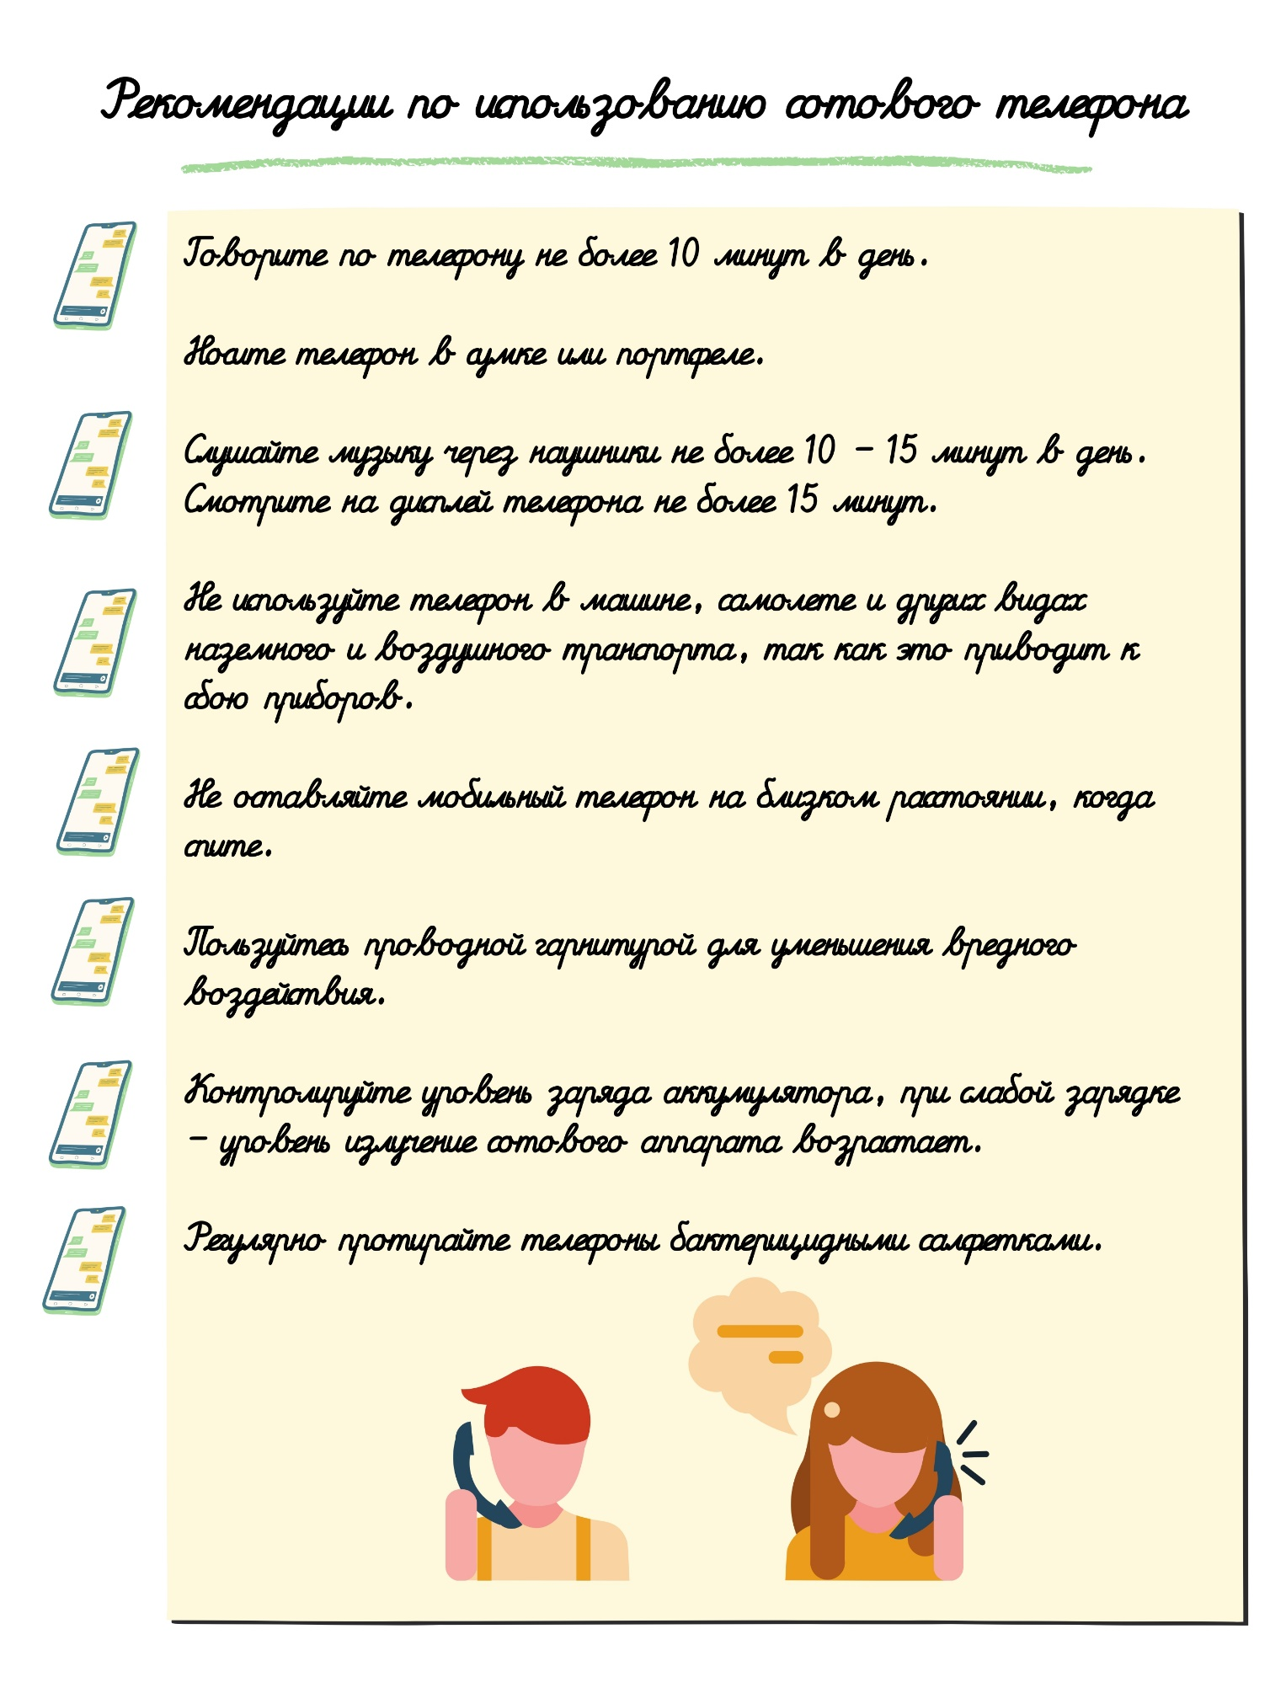***Приложение№2.***

***Приложение№3.***

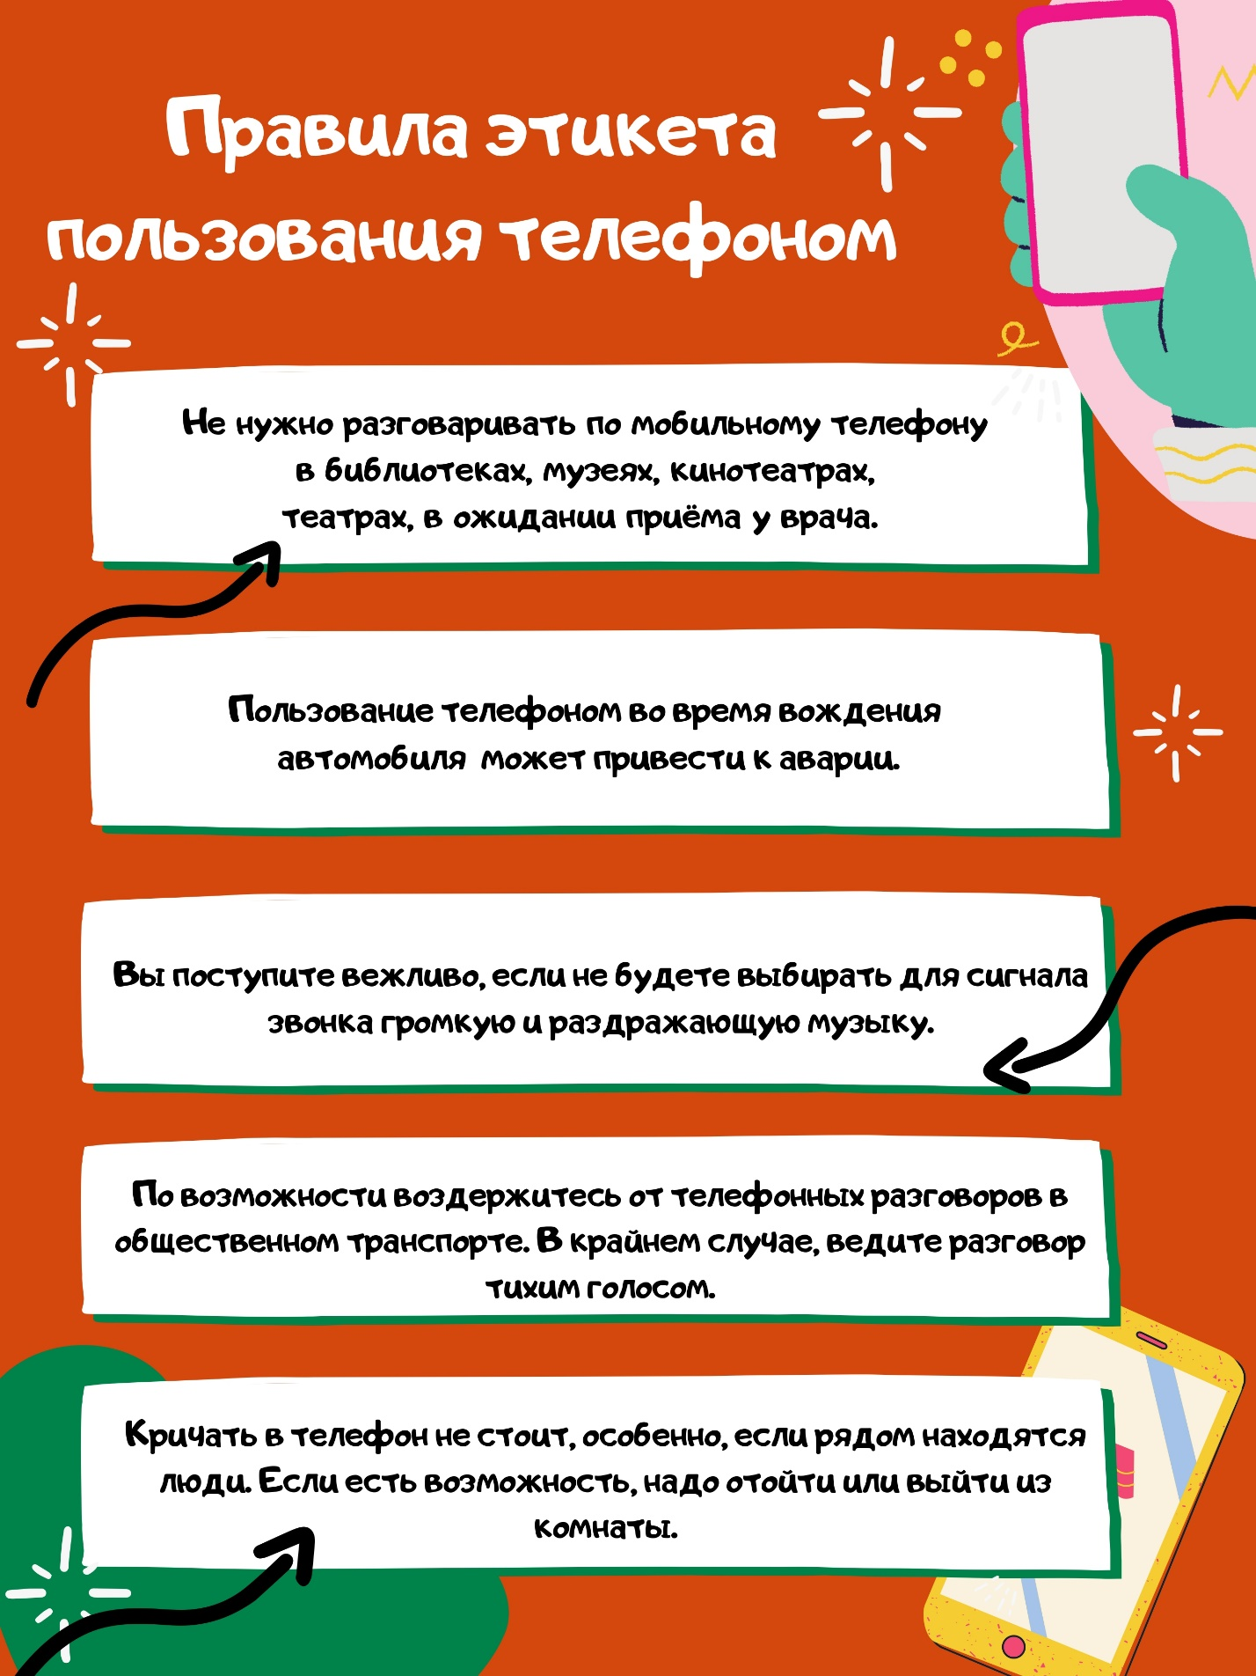

1. <https://my-happybaby.ru/vred-mobilnyh-telefonov-i-ih-vliyanie-na-detej-znaj-pravdu>